附件1
关于开展2022年暑期“千人铁路行”
主题实践活动的通知

为喜迎党的二十大胜利召开，庆祝中国共产主义青年团成立100周年，现决定开展2022年暑期“千人铁路行”主题实践活动，以学生家乡的火车站、铁路为窗口，让学生通过走访、调研等形式，了解家乡铁路发展历史，感受铁路文化，讲述铁路人故事，深刻体会我国铁路建设事业的快速发展与辉煌成就，体悟以军魂、路魂、燕赵魂为核心的“三魂文化”，在实践中砥砺品行、锤炼品格，坚定理想、增长才干，进一步坚定信念听党话、跟党走，迎接党的二十大胜利召开。具体活动安排如下：
一、活动内容
以学生家乡的火车站、铁路为窗口，通过探访家乡铁路，感受百年铁路进程的沧桑巨变，体验当代铁路建设者的工匠精神；通过沿线走访调研，挖掘铁路故事、感受“安全优质、兴路强国”的新时期铁路精神，传承弘扬“三魂文化”；通过体验省情民情，进一步感悟初心使命、汲取前进力量，建功新时代。
1.“寻铁路历史，展时代芳华”图片展
组织学生在原有的铁路老照片基础上与新时代铁路建筑合拍，通过今昔对比，展现铁路发展的沧桑巨变。

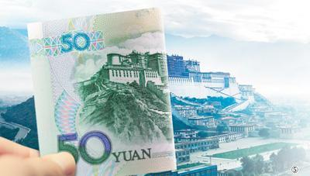
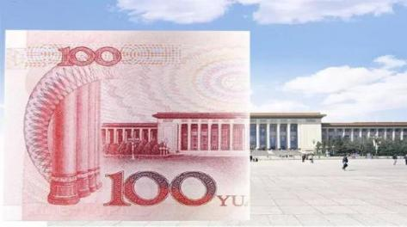

图1 合照示例
以图1人民币画面与实际建筑合影的形式为示例，拍摄铁路原有老照片与铁路现有建筑的合照，让学生在实地调研、访谈交流的过程中，在通过新老照片的对照比较中，进一步了解到我国铁路事业发展的蓬勃生机。
2.铁路人优秀事迹讲述会
引导动员学生去积极了解并整理自己家乡铁路在发展传承中的红色故事，使学生在调研实践、访谈交流的过程中，亲身感受到铁路人艰苦奋斗、敢为人先、无私奉献、兢兢业业等优秀品质。同时鼓励学生将了解到的故事进行汇总与讲述，使学生在讲述与传承的过程中，进一步受到榜样事迹与品格的感染与鼓舞，获得奋发向上、积极有为的精神力量。
二、活动对象
学院各系（院）全体在校生。
三、活动要求
1.及时宣传动员。要在做好疫情防控的前提下，密切配合、积极筹备，认真做好组织规划，做好实践活动的宣传发动工作，切实调动青年学生积极性。
2.确保活动质量。各系（院）须严格把关学生提交的照片和故事视频，确保提交照片和视频的高质量、高水平。以系（院）为单位展开“铁路人优秀事迹讲述会”比赛，并择优推荐1-3名学生作品参加校赛。参赛作品内容需积极向上，符合活动主题，且必须原创,不得转载自网络。
3.各系（院）于9月10日前，将照片与视频汇总发送至院团委NAS服务器的“团委共享区”——“各系（院）提交材料区”中对应的文件夹，作品标题请注明“千人铁路行+姓名+班级+联系电话”。
4.提交图片正面清晰、富有美感，可以后期美化，提交格式为JPEG，文件大于500KB。视频故事富有逻辑性，讲述者普通话流利，表情动作等大方得体。提交视频格式为MP4，画面清晰，声音清楚，时长不超过10分钟。
四、奖项设置
本次活动设一、二、三等奖和优秀组织奖，对获奖个人和单位进行表彰，颁发证书。

